24/9/26
בבית הדין הרבני בפתח תקווה
תיקים: 739403/7; 739402/8
בפני כב' הדיינים
המבקש: הבטה טגאדייה, ת.ז 309787216
ע"י ב"כ עו"ד סולומון טקה
נגד
המשיבה: אביבה טגאדייה, ת.ז 309816544
באמצעות ב"כ עו"ד בלה צור
בקשה דחופה להבהרת מועד תחילת חיוב המבקש בתשלום דמי שכירות
לעיכוב הליכי הוצאה לפועל ולהפחתת מזונות
בית הדין הנכבד מתבקש בזאת להבהיר את מועד תחילת החיוב שהוטל על המבקש בתשלום דמי שכירות, להורות על עיכוב הליכי ההוצאה לפועל שנפתחו נגדו, ולהפחית את המזונות נוכח הגעת הבת הבכורה לגיל 18, כמפורט להלן:
1. בדיון שהתקיים בפני בית הדין הנכבד ביום 22.6.2026 נקבע כי על המבקש לשלם לתובעת, אשתו, 40% מדמי השכירות.
2. ואולם, במסגרת הדיון לא נקבע ולא צוין ממתי מתחיל החיוב האמור, ואף בפרוטוקול הדיון אין קביעה מפורשת בעניין זה.
3. בהיעדר קביעה מפורשת באשר למועד תחילת החיוב, נדרשת הבהרת בית הדין הנכבד בשאלה זו, ובפרט האם החיוב חל ממועד הדיון, ממועד מתן ההחלטה, או ממועד אחר שיקבע בית הדין.
4. להשלמת התמונה יצוין, כי בדיון התברר שהתובעת אינה זכאית לסיוע בשכר דירה, נוכח הוראות הדין החדש החלות על מי שהייתה בבעלותה דירה במהלך חמש השנים האחרונות. ככל שיש בכך כדי להשפיע על החיוב או על מועד תחילתו, מתבקש בית הדין להבהיר זאת.
5. עם זאת יודגש, כי אין מדובר במסלול חסום, שכן פתוחה בפני התובעת האפשרות להגיש בקשה מיוחדת לקבלת סיוע בשכר דירה, אשר תיבחן בוועדת החריגים לדיור. בעניינה של התובעת קיימים נתונים התומכים בבקשה כאמור, ובכללם קבלת קצבת נכות כללית בשיעור נכות של 75%, מכירת הדירה שהייתה בבעלות משותפת של הצדדים לפני כשנה במסגרת הליך הגירושין, היעדר רכישת דירה חלופית מאז, ומגוריה כיום בדירה שכורה מכוח חוזה שכירות תקף. משכך, בידי התובעת למצות את זכויותיה במסלול זה.
6. זאת ועוד, ביום 27.7.2026, התקבלה אצל המבקש, במפתיע, אזהרה מלשכת ההוצאה לפועל, שלפיה פתחה התובעת נגדו ביום 5.7.2026 תיק הוצאה לפועל מס' 504656-07-26, מסוג "מזונות", לגביית סך כולל של 20,615.70 ש"ח. התיק נפתח על יסוד פסק הדין שניתן ביום 12.2.2026 בתיק 739402/8. העתק האזהרה ושובר התשלום מצ"ב ומסומנים נספח א'.
7. התובעת טוענת, במסגרת תיק ההוצאה לפועל, כי לא קיבלה את דמי המדור. טענה זו אינה נכונה. פסק הדין מיום 12.2.2026 חייב את המבקש בתשלום סך של 5,450 ש"ח לחודש, הכולל את המדור, והמבקש משלם סכום זה לתובעת במלואו, מדי חודש בחודשו, ממועד ההחלטה. יובהר, כי החיוב בתשלום 40% מדמי השכירות, שנקבע בדיון מיום 22.6.2026, אינו תוספת על סכום זה, אלא חלק ממנו, שכן רכיב המדור כלול בסך של 5,450 ש"ח. משכך, רכיב המדור נפרע בפועל במסגרת התשלום החודשי, ואין בפסק הדין שעל יסודו נפתח התיק כל בסיס לחוב הנטען.
8. יתרה מכך, בית הדין הנכבד מעולם לא חייב את המבקש בתשלום מדור או דמי שכירות באופן רטרואקטיבי, לא בפסק הדין מיום 12.2.2026 ולא בדיון מיום 22.6.2026. ממילא, לא ניתן לגבות למפרע חיוב שבית הדין לא קבע את מועד תחילתו.
9. הסכום הנגבה מלמד בעצמו כי מדובר בגבייה רטרואקטיבית. כעולה מדפי חשבון הבנק של התובעת, דמי השכירות החודשיים שהיא משלמת בהוראת קבע עומדים על 3,700 ש"ח. 40% מסכום זה הם 1,480 ש"ח לחודש, והחוב הנקוב בשובר התשלום, 7,400 ש"ח, שווה בדיוק ל-40% מדמי השכירות עבור חמישה חודשים. כלומר, התובעת מחשבת את החיוב למפרע, לתקופה שקדמה לדיון מיום 22.6.2026, שבו נקבע לראשונה שיעור ה-40%. דפי החשבון מצ"ב ומסומנים נספח ב'.
10. זאת ועוד, מסמכי התיק סותרים זה את זה: באזהרה נקוב חוב ביום פתיחת התיק בסך 20,535.61 ש"ח, ואילו בשובר התשלום נקוב חוב ביום פתיחת התיק בסך 7,400 ש"ח בלבד, ובשניהם נקוב אותו סכום כולל לתשלום. לפער זה אין כל הסבר, והוא מעיד אף הוא על היעדר בסיס לחוב הנטען.
11. בנסיבות אלה, פנייה להליכי הוצאה לפועל בגין חיוב המשולם בפועל, ובטרם הובהר כלל מועד תחילת החיוב, עולה כדי שימוש לרעה בהליכי הוצאה לפועל וחוסר תום לב, ונועדה אך להכביד על המבקש שלא לצורך. התיק מטריד את מנוחתו של המבקש וחושף אותו להליכי גבייה בכל עת, ומכאן דחיפות הבקשה.
12. בנוסף, מתבקש בית הדין הנכבד לעדכן את גובה המזונות השוטפים. בתם הבכורה של הצדדים, ילידת 1.9.2008, מלאו לה 18 שנים ביום 1.9.2026, ומועד גיוסה לצה"ל נקבע לחודש מרץ 2027. העתק ספח תעודת הזהות ואישור מועד הגיוס מצ"ב ומסומנים נספח ג'.
13. בהתאם לפסיקה הנוהגת, עם הגיע ילד לגיל 18 ועד תום שירותו הצבאי או הלאומי, מופחתים מזונותיו לשליש. חלקה של הבת במזונות עומד על 1,200 ש"ח לחודש, ולכן יש להפחיתו ל-400 ש"ח, קרי הפחתה בסך 800 ש"ח. משכך, החל מחודש ספטמבר 2026 יעמוד התשלום החודשי על 4,650 ש"ח במקום 5,450 ש"ח.
14. אין הצדקה לחייב את המבקש במזונות מלאים בתקופה הקצרה שעד לגיוס. מדובר בבגירה העומדת בפני גיוס במועד ידוע וקרוב, וחלים לגביה אותם שיקולים שביסוד הפחתת המזונות בתקופת השירות. לפיכך, ההפחתה צריכה לחול כבר מהגיעה לגיל 18, ולא רק ממועד הגיוס בפועל.
15. אשר על כן, מתבקש בית הדין הנכבד ליתן החלטה בהקדם, כדלקמן:
א. להבהיר את מועד תחילת חיובו של המבקש בתשלום 40% מדמי השכירות, ולקבוע במפורש כי חיוב זה אינו חל רטרואקטיבית, לתקופה שקדמה לדיון מיום 22.6.2026.
ב. להצהיר כי המבקש אינו חב לתובעת כל חוב בגין מדור לפי פסק הדין מיום 12.2.2026, שכן הסכום שנפסק, 5,450 ש"ח לחודש, כולל את המדור ואת חלקו של המבקש בדמי השכירות (40%), ומשולם במלואו.
ג. להורות על עיכוב הליכי הגבייה בתיק ההוצאה לפועל מס' 504656-07-26 עד להכרעה בבקשה זו.
ד. להורות לתובעת לפעול לסגירת תיק ההוצאה לפועל, ולחלופין לקבוע כי פסקי הדין בתיקים שבכותרת אינם מהווים בסיס לגביית הסכום הנתבע בתיק.
ה. להורות על הפחתת המזונות בסך 800 ש"ח לחודש, נוכח הגעת הבת הבכורה לגיל 18, כך שהחל מחודש ספטמבר 2026 יעמוד התשלום החודשי על 4,650 ש"ח.

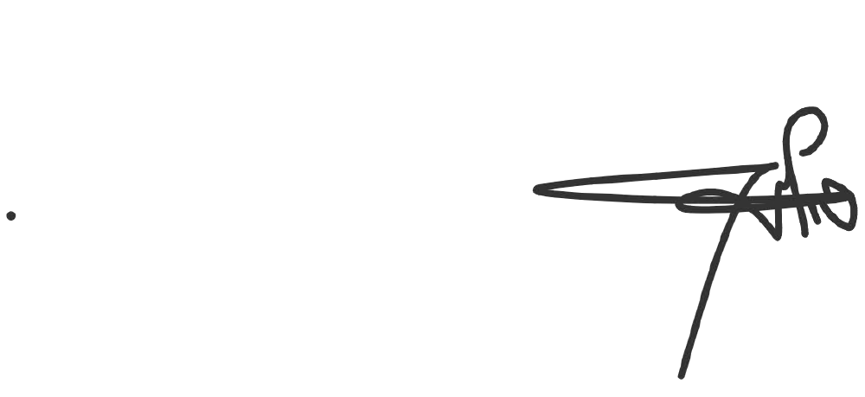
סולומון טקה, עו"ד
ב"כ המבקש

